Муниципальное бюджетное общеобразовательное учреждение
«Гимназия №11 г. Лениногорска» муниципального образования
«Лениногорского муниципального района» Республики Татарстан

Внеурочное занятие

Белые фигуры, чёрные фигуры

Галкаева Роза Рафаиловна,
учитель начальных классов

Лениногорск
2024

Тема: Белые фигуры, чёрные фигуры
Цель: познакомить детей с начальной позицией в шахматах;
Задачи: развивать смекалку и воображение, память; ориентирование на плоскости;
Методы: наглядный, словесный, игровой
Оборудование:
шахматная демонстрационная доска с комплектом фигур; комплект шахмат для учеников; карточки с записью «адреса» полей; раздаточный материал для детей: шаблоны шахматной доски; пазлы с фрагментами шахматной доски; цветные карандаши тёмного цвета;

Ход занятия
1. Организационный момент
- Доброе утро, уважаемые гости, дорогие ребята! Посмотрите друг на друга, улыбнитесь друг другу и начинаем наше занятие. Ребята, мы с вами продолжаем изучать тайны шахматной страны. Сегодня мы будем работать в двух командах: будем играть, будем соревноваться и узнавать новое. Команды назовём «Белые фигуры», «Чёрные фигуры»
2. Актуализация
- Сначала я проверю вашу готовность: нужно будет быстро отвечать на вопросы. За каждый правильный ответ команда получает очко (по очереди задаю вопросы командам, за каждый правильный ответ даю пешку; если команда не отвечает, то отвечает другая команда)
1) Вопросы на повторение (разминка):
- Какие поля есть у шахматной доски? (белые и черные)
- Вспомните, как называется линия на шахматной доске, где поля расположены слева направо (горизонталь)
- Как вы считаете, все ли горизонтали на доске одинаковые? (да)
- Могут ли в горизонтали два чёрных поля находиться рядом? (нет) А два белых поля? (нет)
- А как называется линия на шахматной доске, где поля расположены снизу вверх (вертикаль)
- Давайте вспомним, сколько на шахматной доске вертикалей (8)
- Могут ли в одной вертикали два белых поля находиться рядом друг с другом? (нет) А два чёрных поля? (нет)
- Каких полей в вертикали больше: белых или чёрных? (одинаковое количество)
- Как называются линии, которые состоят только из белых или только из чёрных полей? (диагональ)
- А сколько полей содержит самая короткая диагональ? (2)
2) - А теперь у каждой команды будет возможность получить дополнительные очко (пешки). У вас на партах есть бумажные шаблоны шахматной доски, возьмите его все, расположите перед собой красной линией вверх. Внимательно подумайте и закрасьте там самую короткую диагональ чёрного цвета
(выполняют)
- Молодцы, ребята! А теперь вопрос всем: Как должна лежать доска? (Доска должна лежать так, чтобы правое нижнее угловое поле у каждого игрока было белым). Посмотрите, а у вас правильно?
(проверяют)
- Чтобы не забывали это и всегда правильно расположили шахматную доску, какое стихотворение мы выучили с вами? (рассказывают хором)
Доску правильно клади,
На углы всегда гляди,
Что б у правого угла
Клетка белая была!
3) Игра «Пазлы» (работа в парах) (за правильное выполнение получают пешки)
- Учитывая всё сказанное, вам нужно из этих фрагментов правильно и быстро сложить шахматную доску. Будьте внимательны, там есть «ловушка» (фрагмент №2)

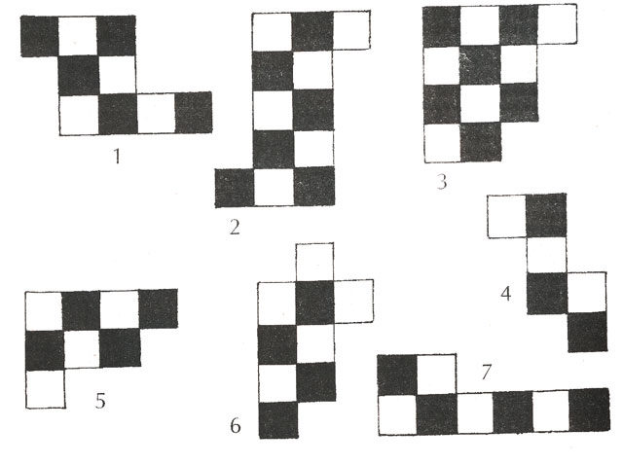
(выполняют на время)
3. Новый материал
- А сегодня, ребята, мы повторим названия шахматных фигур, и узнаем, как они располагаются на шахматной доске перед началом шахматной партии. Это называется начальная позиция.
1) Объяснение
- Перед началом игры шахматные фигуры стоят строго на определённом месте и в определённом порядке (объясняю, показываю на демонстрационной доске)
По углам доски стоят … (показываю фигуру, дети называют) (ладьи). Рядом с ними … (кони), затем … (слоны). В центре … (ферзь) и … (король). Ферзь любит свой цвет. Белые пешки стоят на второй горизонтали, а чёрные пешки — на седьмой.
2) Закрепление (работают в группах)
- А сейчас вы попробуйте на своих шахматных полях выстроить фигуры сами. Запомните, ребята, шахматы – это командная игра, в которой все фигуры должны играть дружно, в команде, защищая и помогая друг другу!
(выполняют)
3) Игра «Найди и назови» (вариант моей игры «Шахматная почта»)
Цель: повторить шахматные фигуры и обозначения полей шахматной доски; вызвать интерес к игре в шахматы
Материалы для игры: демонстрационная шахматная доска; магнитные шахматные фигуры; карточки с «адресами» шахматных полей
Ход игры
На демонстрационной шахматной доске произвольно расставлены шахматные фигуры и пешки; детям раздаются карточки с «адресами» фигур. На классной доске, под названиями каждой команды, прикреплены шаблоны шахматной доски.
С команды «Белые фигуры» первый участник выходит к демонстрационной доске, говорит «адрес» и находит «свою» фигуру, называет её, забирает и прикрепляет на шаблон шахматной доски в начальной позиции. Затем первый участник с команды «Чёрные фигуры» делает то же самое... и т.д.
(каждая команда по количеству правильного ответа получает пешку-очко)
Итог
У каждой команды считаем полученные пешки и определяем победителя.
Рефлексия
- Ребята, если вам что-то непонятно – поднимите левую руку,
если вам понравилось, и вы всё поняли, поднимите правую руку,
а если вам нравится сама игра, и вы хотите играть в шахматы, поднимите обе руки.
Галкаева Р.Р., учитель 1Б класса

